电控使用教程
前期准备
电控模组控制板
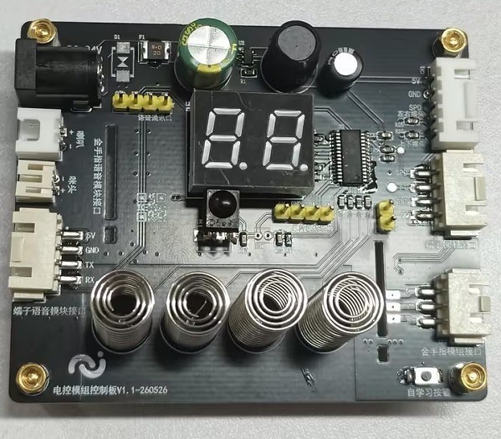

电控金手指模块或电控端子模块
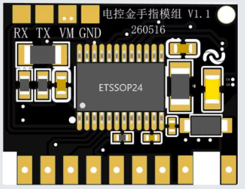

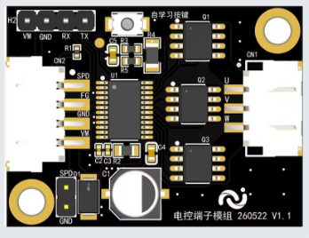

语音CI-96Z金手指模块或CI-75C1/2端子模块

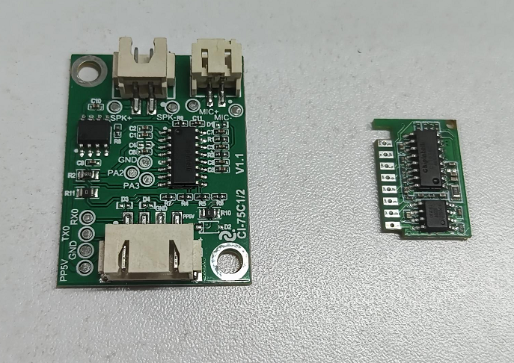
一个喇叭、咪头
咪头选型推荐：
现在机芯智能咪头 6027—直径6MM，高度2.7MM，灵敏度-27dB，信噪比75
咪头线设计尽量短，尽量不要大于100MM，如果一定要加长引线，请使用屏蔽线来防干扰
咪头电流0.1ma到0.5ma，管芯选好一点的
咪头灵敏度推荐在-32dB到-25dB范围内选型，信噪比70以上
具体根据用户使用场景或者环境测试为准
喇叭选型推荐:
4R喇叭只要大于2.4W都可以接；8R喇叭要选择大于1.6W的喇叭
AC转DC 24V直流供电源
直流无刷电机（BLDC）
USB转TTL模块
功能说明
语音模块：识别语音，发送串口数据给电控控制板主控进行控制
电控模块控制板：触摸控制和数码管显示，输出信号给电控模块进行电机的控制
电控模块：控制电机

平台软件使用
1、首先注册智能公元的账户然后登录，智能公元网址：https://www.smartpi.cn/#/

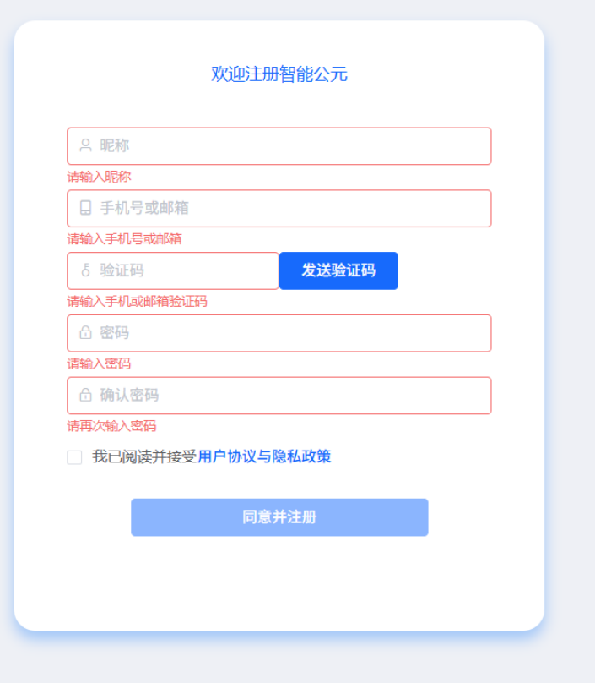
找到ZH6358X电控模块，创建工程
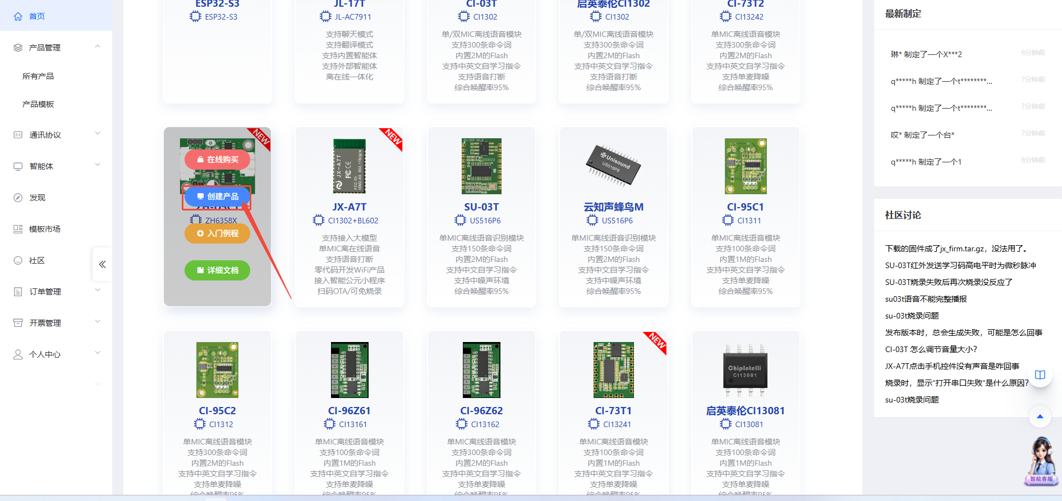
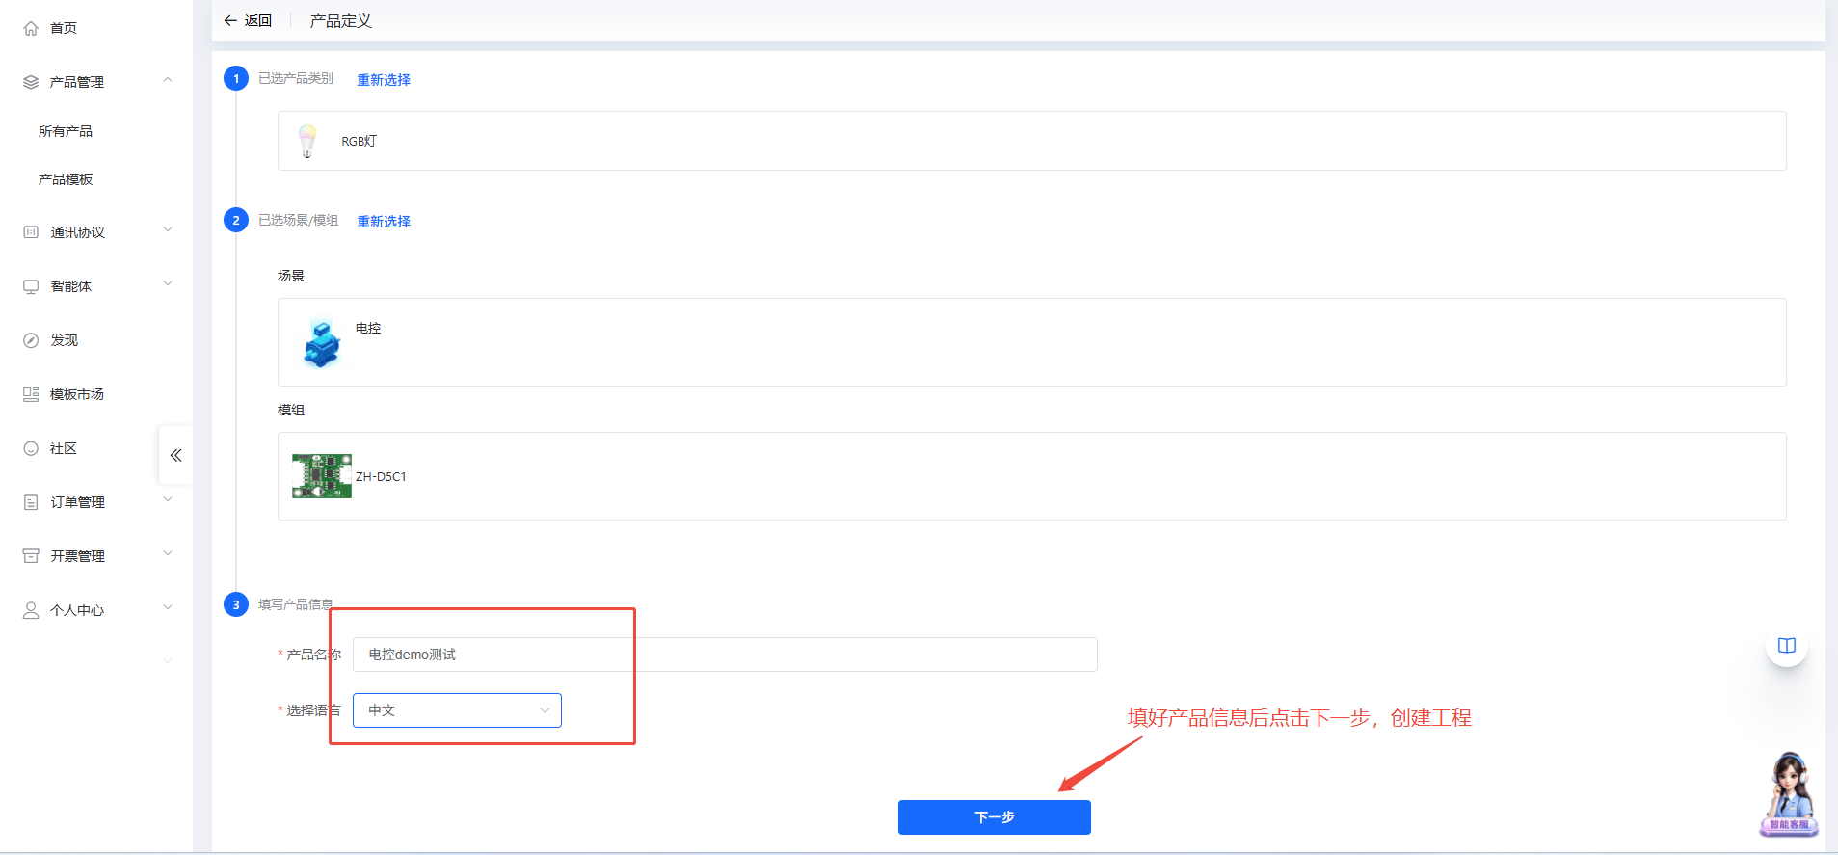
- 进入电控的工程，进行调试（仅支持 Chrome / Edge（桌面版）浏览器）
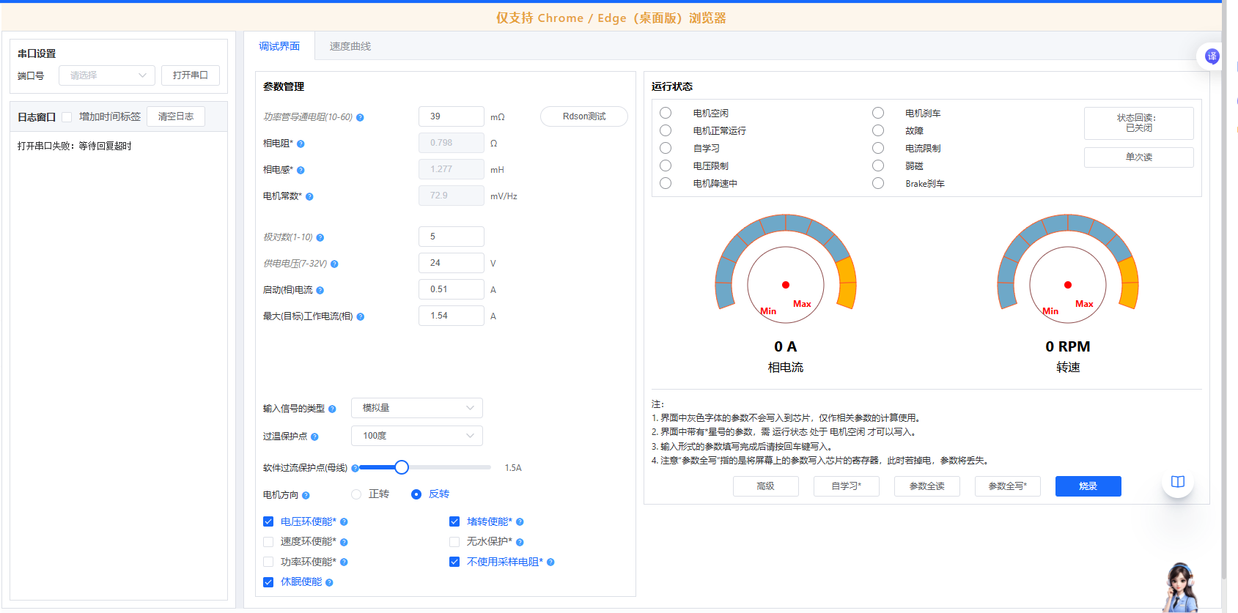
4、USB转TTL模块与电控端子模块，然后插上电脑（这里不用CH340给模块供电，用电控模块控制板上来进行供电）
СH340 TX----->电控端子模块RX
CH340 RX----->电控端子模块TX
CH340 GND---->电控端子模块 GND
5、将语音端子模块和电控端子模块，连接到电控模组控制板上，电机线插上电控模块
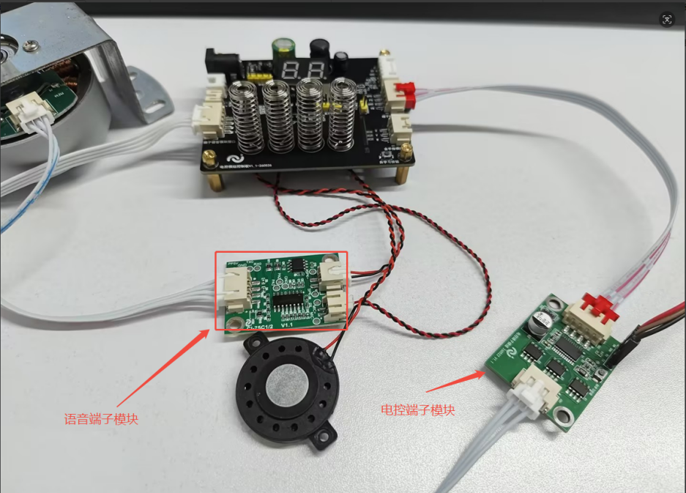
6、插上电源供电，在平台打开串口，如果出现已连接说明连接成功
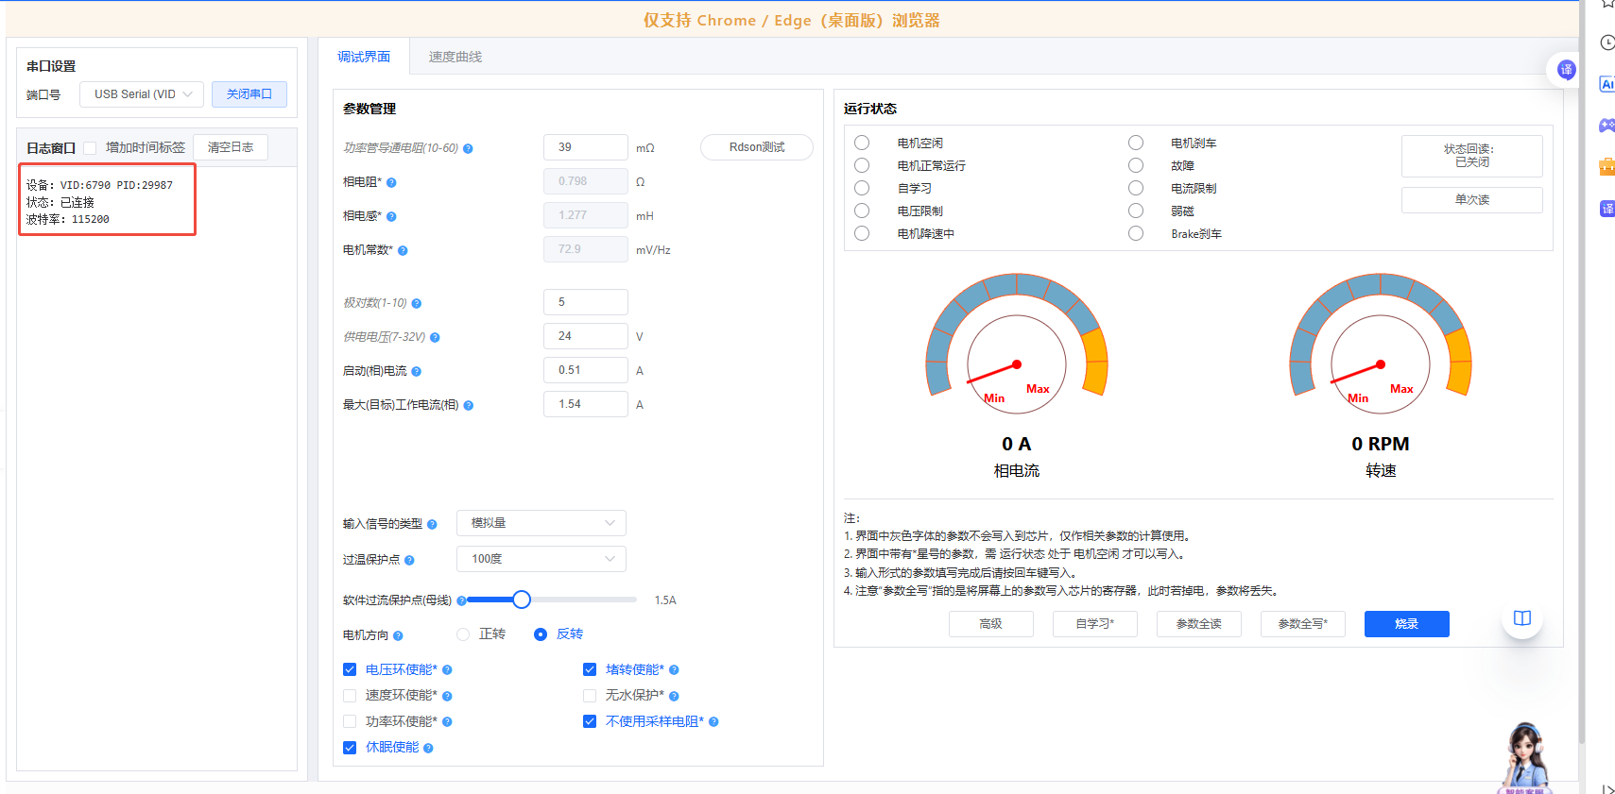

7、上电后，确认电机连接正常，按下自学习按钮，电机将发出蜂鸣声，晃动和运转约 20 秒钟。在此过程中，电控模块芯片会自学习电机的参数，学习成功后对应的参数会回读到屏幕的参数管理中。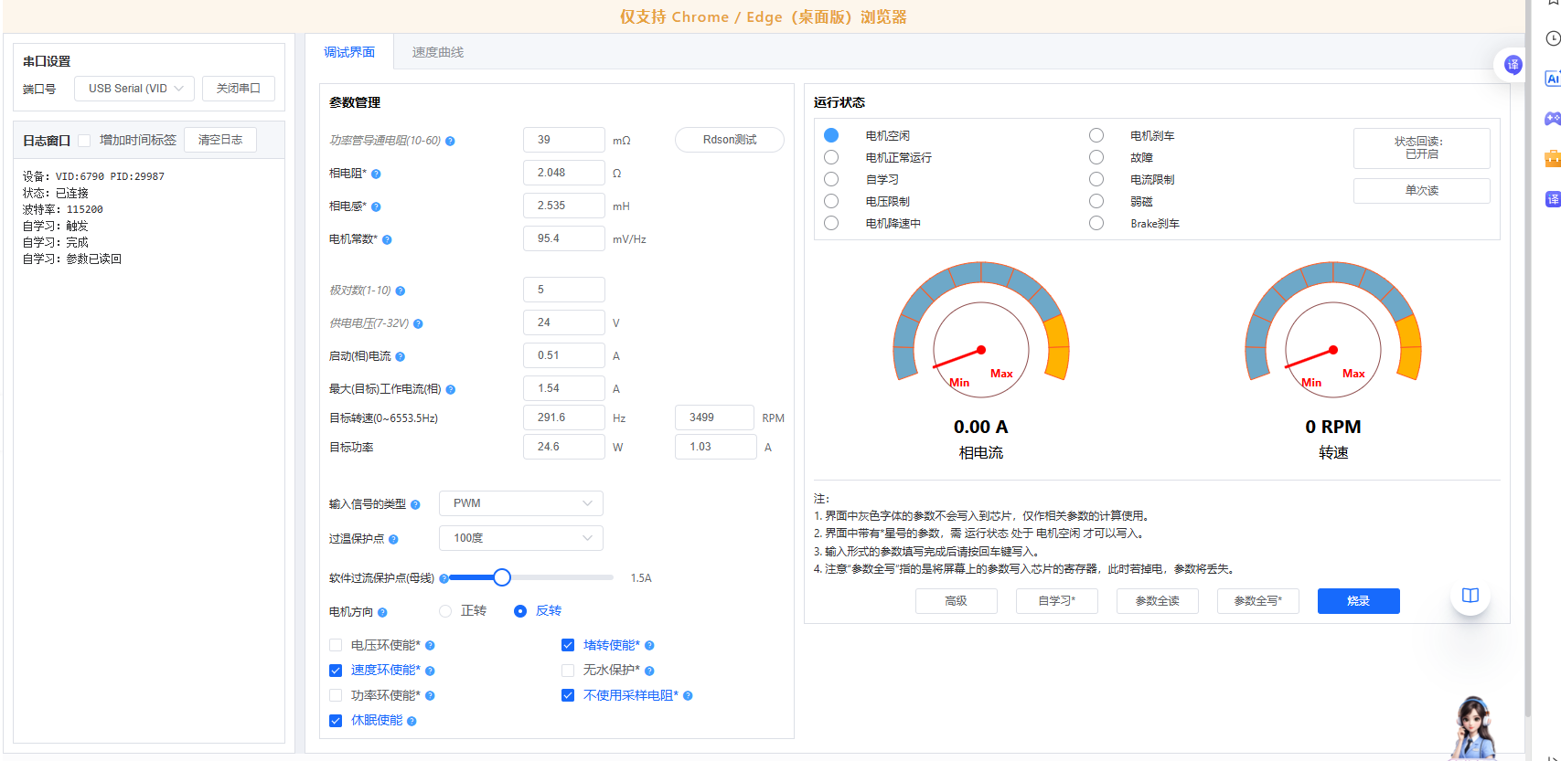

- 打开状态回读，则会把电机运行时的参数，相电流和转速显示在屏幕仪表上
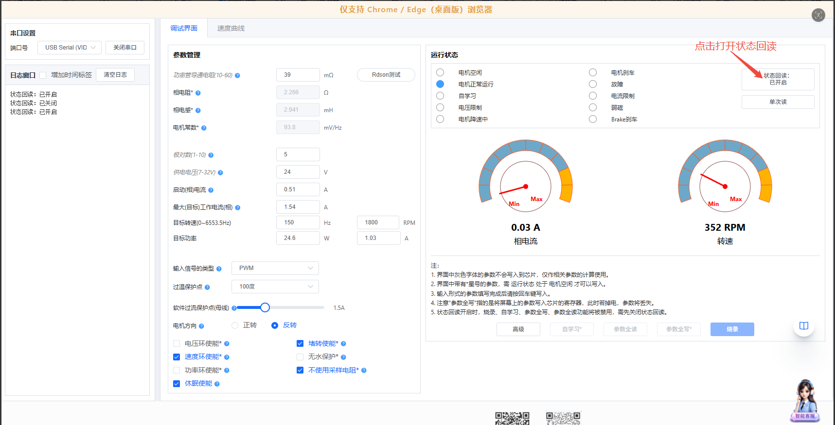

- 目标转速和目标功率，则指能支持的最大转速和功率，输入目标的转速和功率后需要按回车键才能写入
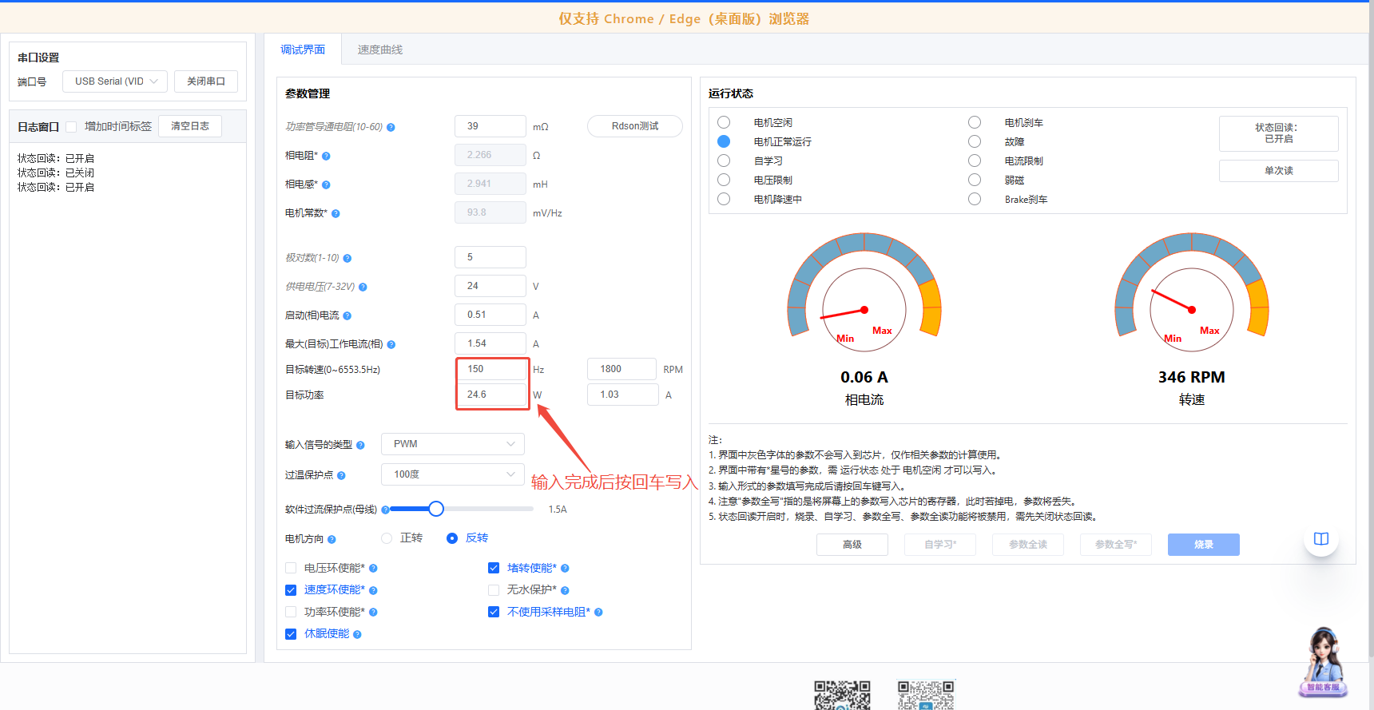

10、上面的参数在后面的问号中都有说明，只需把鼠标放置问号的位置上即可查看，根据自己的硬件。调试参数后，最后点击烧录


